
中文简体 中文繁體 English 首頁 企業資訊 產品展示 意見反饋 聯繫我們 網站地圖
產 品 目 錄
電源變壓器
音頻變壓器
三相變壓器
自耦變壓器
控制變壓器
電源适配器
特殊變壓器

更多有關R型電源變壓器的信息

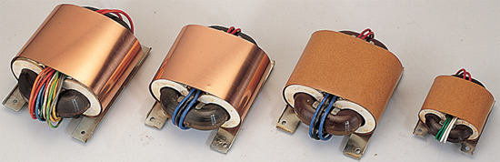
R型電源變壓器的特點：
* 鐵芯無斷口；
* 截面近似圓形；
* 臥式結构，薄形化，适合高密度安裝；
R型變壓器与E&I變壓器相比：
a 體積小30%，質量輕40%；
b 漏磁小90%以上；
c 溫升降低一半以下；
d 繞組呈圓形，平均匝長減少6% ~10%,銅損低。
以下是R型電源變壓器的參考規格，實際生產會略有區別

型號 | 功率  (VA) | 外形尺寸(mm) |  |  | 安装尺寸(mm) |  |  |  | 重量  (kg)
型號 | 功率  (VA) | A | W | X | E | F | G | T | 重量  (kg)
PR-10 | 15 | 74 | 61 | 37 | 68.4 | 48 | 4×5 | 1.0 | 0.4
PR-20 | 25 | 81 | 70 | 39 | 55 | 50 | M3 | 1.0 | 0.5
PR-30 | 40 | 96 | 77 | 42 | 70 | 60 | Φ5 | 1.0 | 0.7
PR-40 | 50 | 98 | 80 | 44 | 70 | 60 | Φ5 | 1.0 | 0.9
PR-50 | 60 | 101 | 92 | 48 | 75 | 65 | Φ5 | 1.0 | 1.0
PR-80 | 100 | 124 | 90 | 52 | 90 | 70 | Φ5 | 1.2 | 1.4
PR-100 | 120 | 124 | 103 | 55 | 100 | 80 | Φ5 | 1.2 | 1.7
PR-160 | 180 | 138 | 115 | 63 | 100 | 85 | Φ5 | 1.6 | 2.6
PR-260 | 280 | 156 | 121 | 66 | 130 | 95 | Φ5 | 1.6 | 3.1
PR-320 | 380 | 163 | 128 | 70 | 135 | 95 | Φ5 | 1.6 | 3.8
PR-600 | 600 | 182 | 145 | 85 | 142 | 100 | Φ8 | 1.6 | 6.5
PR-1000 | 1000 | 222 | 172 | 99 | 180 | 140 | Φ8 | 2.6 | 10.5

R型變壓器安裝圖及外形尺寸圖
注意：由于輸入及顯示誤差，所有變壓器圖片及參數以實際樣品和規格書爲准。

